Výzva na predloženie ponuky pre účely zistenia predpokladanej hodnoty zákazky

Dobrý deň,

verejný obstarávateľ Ministerstvo vnútra Slovenskej republiky realizuje prieskum trhu na predmet zákazky výroba a dodanie 250 ks pamätných medailí Kriminalistického a expertízneho ústavu Policajného zboru.

Za účelom stanovenia predpokladanej hodnoty zákazky si Vás dovoľujeme požiadať o predloženie nezáväznej cenovej ponuky prostredníctvom systému JOSEPHINE, v termíne do 6. 9. 2023 do 15:30 hod.

Verejný obstarávateľ môže zaslať záväznú objednávku alebo uzatvoriť zmluvu so záujemcom, ktorého cenová ponuka t. j. celková cena za predmet zákazky v EUR bez DPH bude najnižšia (z ponúk predložených v lehote na predkladanie ponúk), a za predpokladu, že spĺňa/splní všetky požiadavky verejného obstarávateľa.

Opis predmetu zákazky:

* výroba a dodanie pamätných medailí Kriminalistického a expertízneho ústavu Policajného zboru
* materiál medaily: mosadz MS 90
* priemer: 60 mm
* vyhotovenie: patinovaný bronz
* obsah lícnej strany:

Znak Kriminalistického a expertízneho ústavu Policajného zboru tvorený štátnym znakom Slovenskej republiky v kruhovom poli, po obvode ktorého je v medzikruží umiestnený text: v hornej časti KRIMINALISTICKÝ A EXPERTÍZTNY ÚSTAV a v dolnej časti PZ; horný a dolný text je v spodnej časti oddelený dvoma hviezdičkami; kruhové pole so štátnym znakom a medzikružie s textom sú vložené do mečovej ružice.

* obsah rubovej strany:
* na obdĺžnikovom podklade je umiestnený daktyloskopický odtlačok, na ktorom sú zobrazené erby miest – hore Bratislava, vpravo v strede Slovenská Ľupča a dole Košice,
* nad erbom mesta Bratislava je vodorovne umiestnený názov mesta BRATISLAVA, vpravo od erbu mesta Slovenská Ľupča je zvisle zhora nadol v dvoch riadkoch umiestnený názov mesta SLOVENSKÁ ĽUPČA a nad erbom mesta Košice je zvisle zdola nahor umiestnený názov mesta KOŠICE; názvy sú vyhotovené veľkými písmenami s výškou 3 mm
* vľavo od obdĺžnikového podkladu je zobrazený mikroskop
* ochranný obal /balenie: modrá etua – plastová.

Averz medaily: Reverz medaily:

 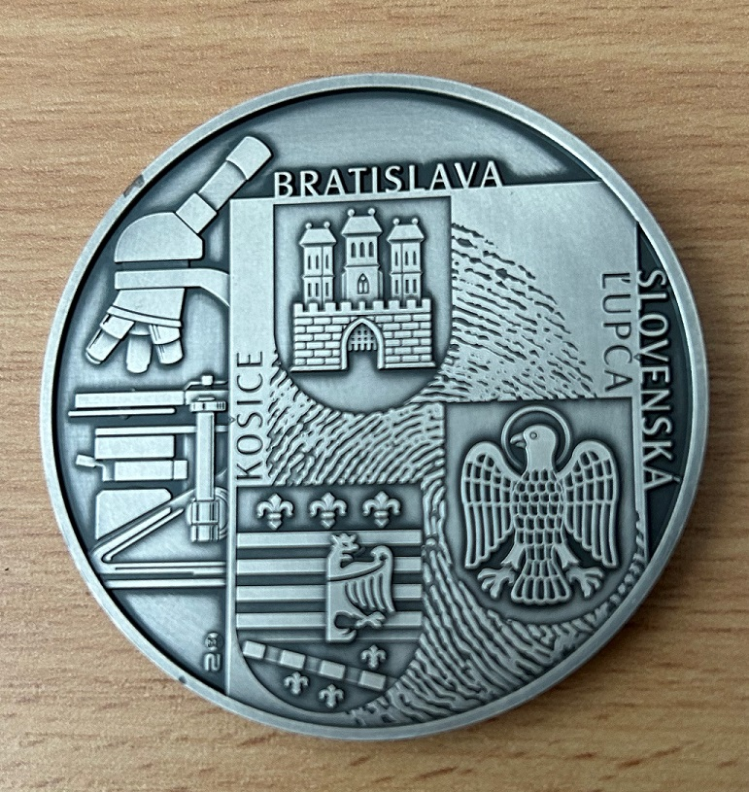

Cenovú ponuku prosím zasielajte bez DPH aj s DPH a to len prostredníctvom systému JOSEPHINE.

Predpokladaný termín dodania všetkých brožúr: najneskôr 30. 11. 2023

Ing. Ondrej Laciak, PhD.

vedúci oddelenia VaMTZ | Kriminalistický a expertízny ústav PZ | Prezídium PZ

cid:image001.png@01D9D99C.1F083F20

Sklabinská 1 | Slovenská republika

tel.: 09610 57537 | mobil: 0905 917 556 | fax.: 09610 59058

[ondrej.laciak@minv.sk](mailto:ondrej.laciak@minv.sk) | [www.minv.sk](https://www.minv.sk/)